Zusatzaufgaben
Lösungen
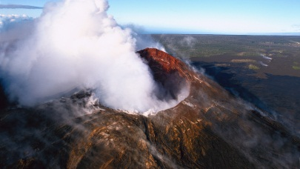 |  | Geographie für Sek I und Sek II
 |  | Die grössten Naturgewalten
Vulkane

46:41 Minuten

Erkläre die folgenden Stichwörter und beantworte die Fragen:

Lahar
Lahar ist ursprünglich ein indonesisches Wort, das Schlamm- und Schuttströme bezeichnet, die von einem Vulkan ausgehen.

Warum kann es zu Laharen kommen wenn es gar nicht regnet?
Der Mount Rainier bringt ohne Eruption oder Regen Lahare hervor. Durch versickertes Gletscherwasser ausgelöste chemische Prozesse im Innern des Vulkans können die Oberfläche instabil und warm werden lassen, was zu verheerenden Schlammlawinen führen kann.

Was ist ein basaltischer Vulkan?
Basaltische Lava ist dünnflüssig und fliesst extrem schnell. Sie kommt zum Beispiel rund um den Vulkan Kilauea auf Hawaii vor.

Wofür brauchen Vulkanologen eine «Spinne»?
Wie überwacht man aktive Vulkane ohne dabei Menschenleben zu gefährden? Ein Techniker des Cascades Volcano Observatory entwickelt Messinstrumente zur Vulkanüberwachung. Mit einer «Spinne» hat er ein leicht zu transportierendes, eigenständiges, dreibeiniges Instrument gebaut, welches bei Bedarf von einem Hubschrauber aus aufgestellt werden und Messungen vornehmen kann.

